Fundamentos de Informática - Permissão de acesso.

Millena Nunes – 1° DS|MAS

1. Diretórios “diretoria”, “engenharia”, “publico” e sac criados por meio do comando “mkdir –p tmp/{”

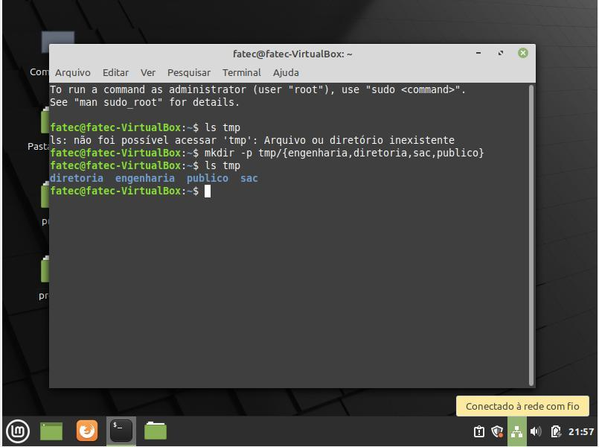

1. Adicionando usuários “funcionario1”, “funcionario2”, “funcionario3” e “diretor” com o comando “sudo adduser”

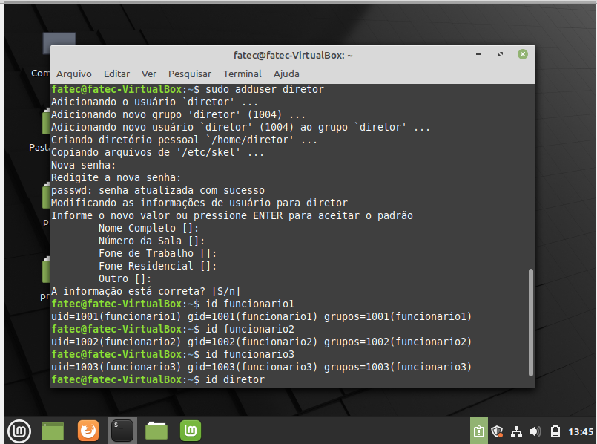

1. Criação de grupo de usuários “engenharia”, “sac” e “diretoria” com o comando “sudo groupadd”

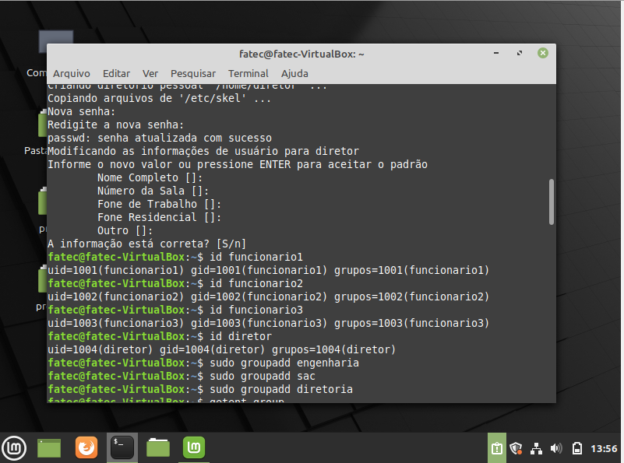

1. Alterando o grupo dono dos diretórios com o comando “sudo chgrp” e usuário dono do diretório com o comando “sudo chown”

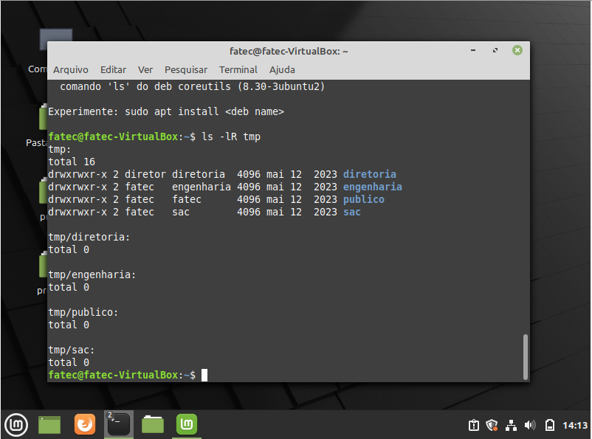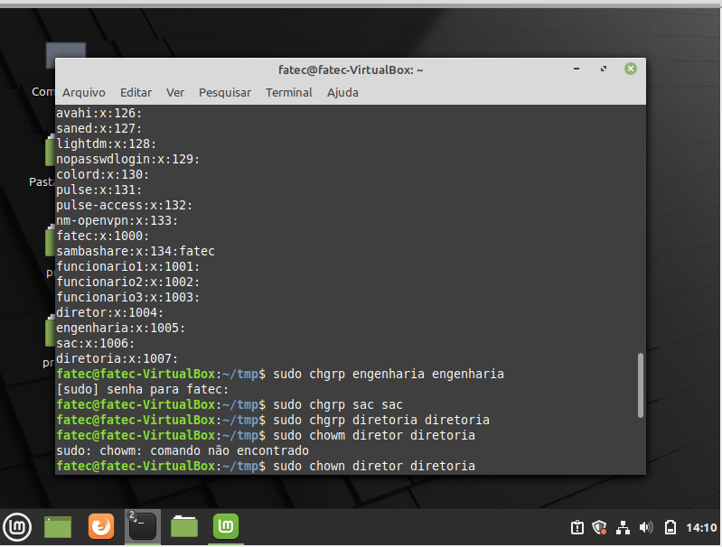

1. Adicionando usuários nos grupos com o comando “sudo usermod -aG”

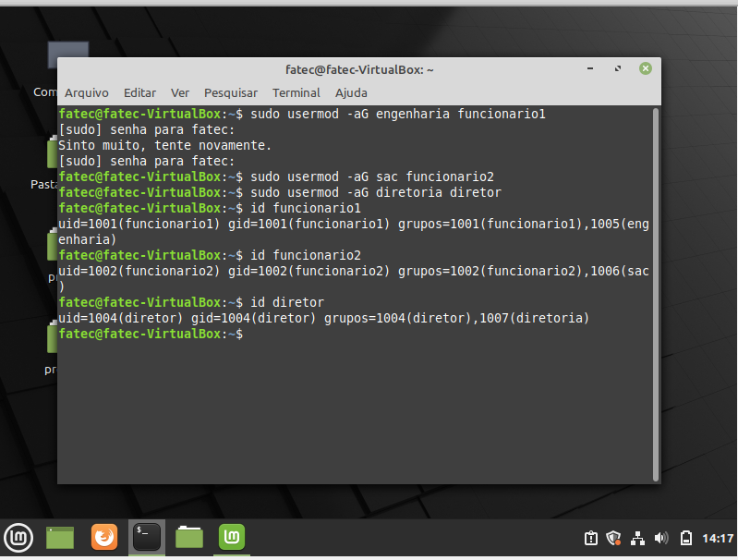

1. Alterando as permissões dos diretórios com “chmod” e “setfacl”

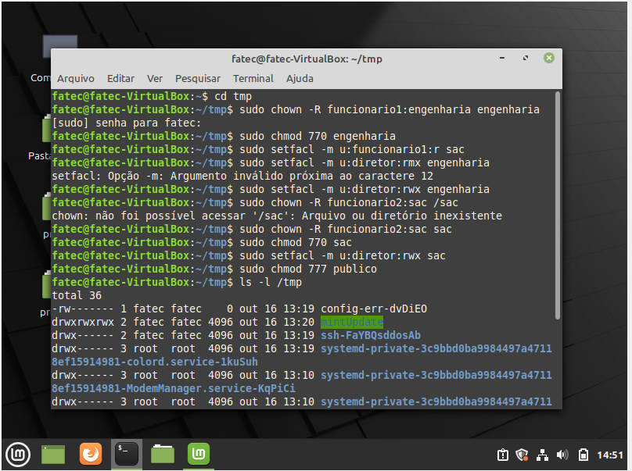

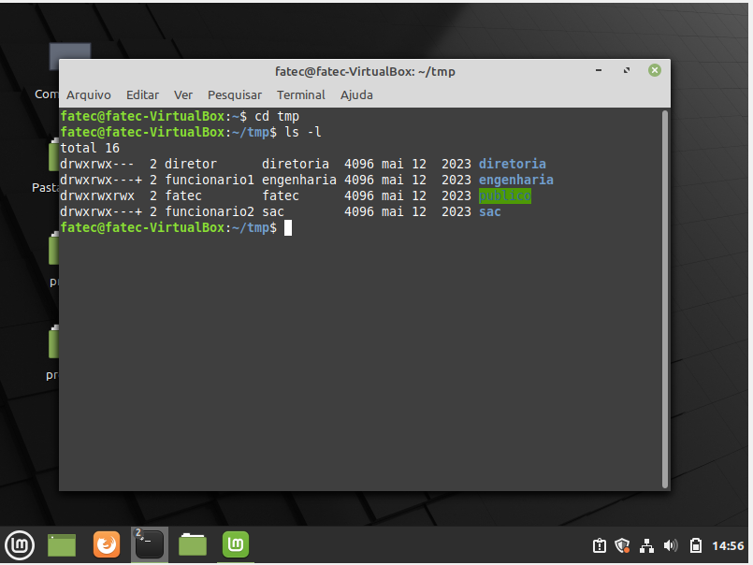

1. Use o comando cal para descobrir o dia da semana em que você nasceu.

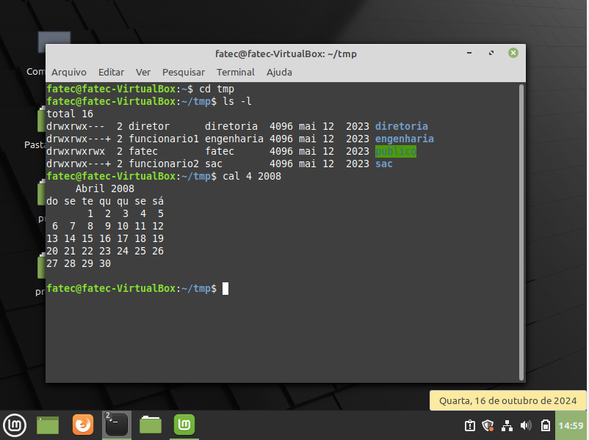

1. Crie um diretório chamado lab03, entre nesse diretório e execute o que se pede. O comando chmod é usado para mudar as permissões de um objeto. Dê o seguinte comando: %chmod 775 arq1.Testes. Usando o comando ls com as opções -lg, liste novamente o seu diretório. Como ficaram as permissões de arq1?

Proprietário: rwx.

Grupo: rwx.

Outros: r-x.

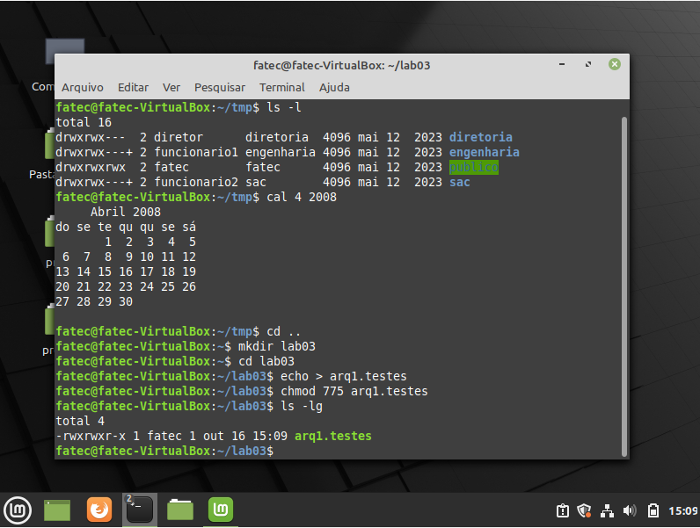

1. Supondo que você criou uma aplicação chamada 'myapp', e que você copiou ela para o diretório '/usr/local/bin'. Você gostaria que todos os usuários do sistema possam executar essa aplicação. Qual dos seguintes comandos permitiria o nível de acesso desejado?

a)chmod o+x /usr/local/bin/myapp.

1. Qual linha de comando pode ser usada para reiniciar um sistema Linux imediatamente?

d) shutdown -r now.

1. Um usuário do sistema operacional Linux criou um diretório chamado “dir”. Sobre as permissões de acesso ao diretório, o usuário deseja que:

• somente ele, o dono do diretório, tenha permissão total sobre o diretório e seus respectivos arquivos.

• os usuários do seu grupo devem ter acesso com permissão de leitura e execução dos arquivos do diretório, mas não de escrita.

• o restante dos usuários não deve ter nenhum acesso ao diretório e seus arquivos. Para satisfazer as condições que o usuário deseja, informe abaixo que comando ele deve executar no terminal do Linux.

R: chmod 750 dir.

1. Um arquivo foi configurado com a seguinte permissão chmod 600 teste.old. Escreva esta permissão em literal e binário.

R: Literal: rw- --- ---. Binária: 110 000 000.

1. Explique para que serve o comando useradd e para que serve as opções abaixo:

R: O comando “useradd” é utilizado para criar um usuário.

-s: Shell, define qual programa o usuário vai usar.

-d: Diretório, define a pasta onde o usuário armazenará seus arquivos.

-g: Grupo, define o grupo primário a qual o usuário será associado.

-G: Grupo, define o(s) grupo(s) secundário(s) a qual o usuário será associado.

R: O comando “useradd” é utilizado para criar um usuário.

1. Crie um diretório chamado GSO e atribua a ele a permissão padrão 644. Informe com fica esta permissão e formato literal.

R: rw-r--r--.

1. Dando sequência exercícios acima escreva a permissão dada em binário.

R: 110 100 100.

1. O significa a permissão chmod u+w teste.old.

R: Por partes, o “chmod” modifica as permissões, o “u” se refere ao usuário, o “+” adiciona uma permissão e o “w” diz que essa permissão é a de escrita e o “teste.old” diz que essas alterações serão sobre esse arquivo. Ou seja, o comando chmod u+w teste.old diz que o proprietário do arquivo poderá editá-lo.

1. O significa a permissão chmod g=rwx teste.old.

R: Por partes, o “chmod” modifica as permissões, o “g” se refere ao usuário, o “=” atribui as permissões conforme o especificado, o “rwx” concede as permissões de leitura, escrita e execução e o “teste.old” diz que essas alterações serão sobre esse arquivo. Ou seja, o comando chmod g=rwx teste.old diz que o grupo de usuário do arquivo poderá lê-lo, edita-lo e executa-lo.

1. O sistema operacional Linux usa o comando chmod para configurar as permissões de uso dos seus arquivos e diretórios. Como exemplo, em um arquivo de nome concurso.txt, inicialmente com as permissões rwxrwxrwx, após ser usado o comando chmod 557 concurso.txt, as permissões de uso desse arquivo passam para:

R: r-x r-x rwx.

1. Foi dado a permissão drw- r- - r- - exemplo.txt. Voce precisa tira a permissão de gravação do arquivo. Qual comando e sintaxe você deve utilizar.

R: chmod u-w exemplo.txt.

1. Converta a permissão “dr- - r- - r- -“ para o formato decimal.

R: 444.